Министерство цифрового развития, связи и массовых коммуникаций РФ Федеральное государственное образовательное бюджетное учреждение высшего образования

«Сибирский государственный университет телекоммуникаций и информатики» (СибГУТИ)

Кафедра прикладной математики и кибернетики

# Отчет по лабораторной работе по дисциплине «Визуальное программирование и человеко-машинное взаимодействие» Лабораторная работа №4

**CWT- Анализ приложения Swipl**

Выполнил: студент 3 курса

ИВТ, гр. ИП-111:

Кузьменок Д.В.

Проверил преподаватель: Мерзлякова Е. Ю.

Новосибирск 2023

# Оглавление

1. Описание пользователя. Описание программы
2. Задачи интерфейса
3. Задачи
   1. Задача №1
   2. Задача №2
4. Заключение

# Описание пользователя. Описание программы

Программа предназначена для пользователя ПК, который имеет желание научиться программировать на языке Prolog. Приложение не русифицировано, потому подобное изучение интерфейса, а также поиск необходимых параметров и функций могут быть затруднены для человека, не знающего английского языка.

# Задачи интерфейса

1. Отправлять запросы на обработку программой.
2. Вывод на экран результатов скомпилированной программы с соответствующими результатами.

# Задача №1

Пользователь открыл первый раз программу с целью написать первый, самый примитивный код на языке Prolog.

При открытии программы отображается консольный интерфейс.

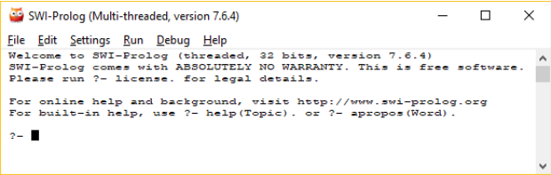

Для того, чтобы хоть как-то скомпилировать программу, пользователю необходимо перейти во вкладку File-> New. После этого откроется проводник, где мы и должны будем сохранить файл, в котором будем производить дальнейшие действия.

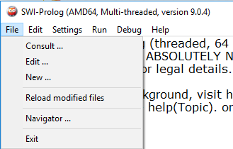

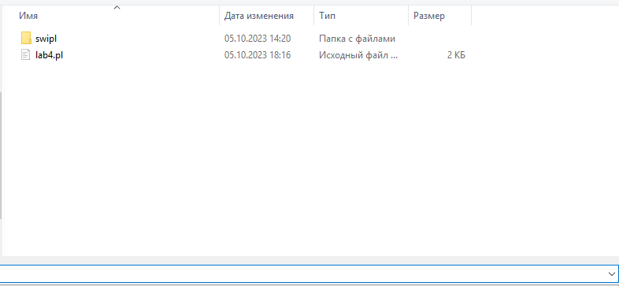

Предполагается, что пользователь работал в подобных интерпретаторах, и знает, что именно в этой вкладке ему нужно создавать второе окно, где будет написан сам код программы. Например, в Visual Studio данный момент отсутствует, и пользователь может писать код в только что созданном проекте, не создавая ничего нового.

После того, как был создан новый файл, интерфейс программы выглядит следующим образом:

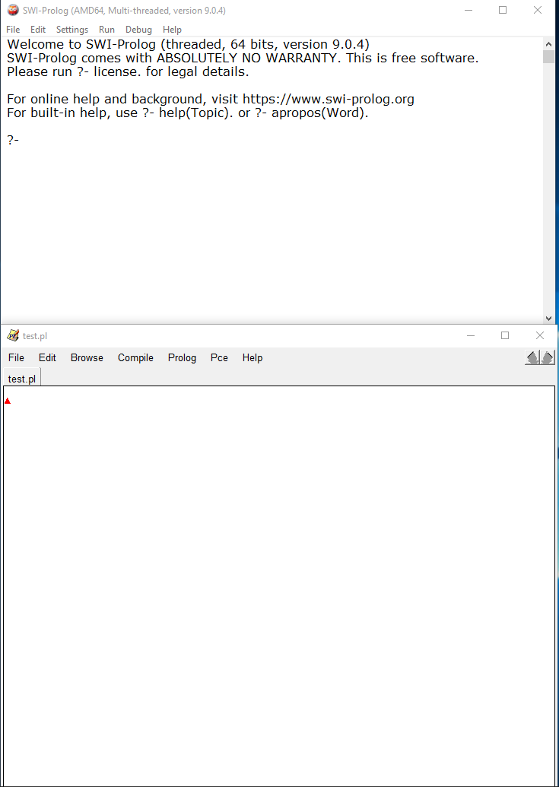

В этом и заключается первый недостаток: программа предполагает работу в нескольких окнах. В большинстве современных компиляторах данная функция отсутствует, поэтому если пользователь до этого использовал что-то иное с более удобным функционалом, то ему будет как минимум непривычно в работе с данной программой.

Предположим, что пользователь написал небольшую программу, которая содержит в себе родственные связи людей, указывающих предикатом “родитель”. Для того, чтобы проверить правильность функционала возникает вопрос: как запустить программу? Так как на верхних вкладках имеются следующие разделы, то пользователь с высокой вероятностью выберет ту, на которой написано “Run”.



Но в этом случае в левом окне будет лишь надпись:

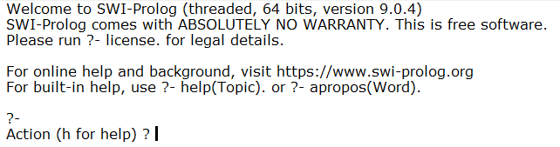

И никакого вывода функционала не произойдет. В этом заключается вторая проблема: кнопки на панели приборов не интуитивные. Чтобы запустить программу, необходимо наджать в правом окне кнопку Compile-> Compile buffer (либо же горячие клавиши Ctrl+C Ctrl+b), и тогда в первом окне будет надпись:



И теперь, в конечном итоге можно проверить функционал программы:



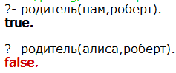

# Задача №2

Ещё немаловажным фактом является то, что при самом первом запуске программы, шрифт будет очень маленьким и плохо читаемым. Для исправления этой проблемы достаточно нажать на кнопку Settings-> Font, что в целом является интуитивно понятным.

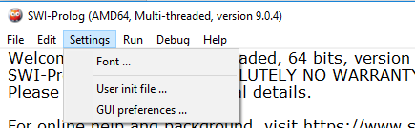

Проблема заключается в том, что при изменении на другой шрифт может слететь кодировка, и пользователь вместо русских букв увидит достаточно непонятные символы:

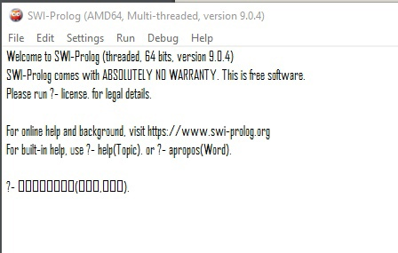

Писать запросы в таком случае ставится невыполнимой задачей, так как малейшая ошибка в написании слова может привести к некорректному выводу результатов программы. Для решения данной проблемы необходимо поставить шрифт Verdana.

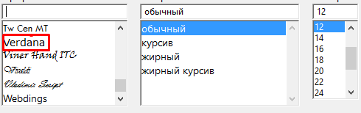

В целом проблема решена, но сам факт того, что такое может произойти лишь из-за того, что пользователь захочет подстроить интерфейс под себя – большая ошибка для создателей этого ПО.

# Заключение

CWT-Анализ позволил выявить ряд проблем со сложностью интерфейса, а также его перегруженностью лишним функционалом для первостепенной задачи начинающего программиста. Тем не менее, решение по каждому недочету было найдено.